Opdrachten 39 en 40 IBS 1.4 Oogsten (ruwvoederwinning) LG31 – tarief berekenen.

Maak de opdrachten bij onderstaande video en het artikel.

[**https://www.youtube.com/watch?v=FyDe_cVaeu8**](https://www.youtube.com/watch?v=FyDe_cVaeu8)

**Praktische tips: de beste kuil met BonSilage Plus**

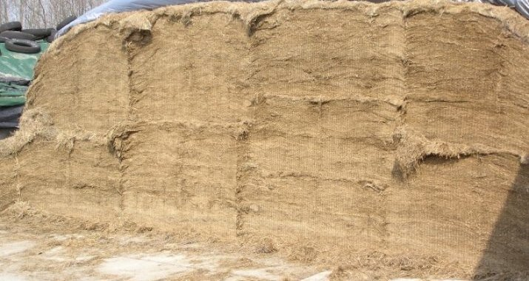

**Beknopte inhoud**

Met het kuilen van ruwvoer legt u de basis voor het winterrantsoen van uw vee. Om een goede kwaliteit ruwvoer te verkrijgen moet het kuilen op een juiste manier gebeuren en schimmelvorming of broei te voorkomen. Met het onderstaande lijstje aan praktische tips begint u het kuilseizoen van 2015 goed.

20-04-2015 - **Met het inkuilen van ruwvoer wordt de basis gelegd voor de winter. Broei en schimmel in uw kuil zijn daarom ook funest. Met onderstaande tips geven we u handvaten hoe u tot de beste kuil komt.**

**1. Hygiëne**

» Een schoon erf en kuilplaat is essentieel. Aanwezig vuil zorgt voor activiteit van bacteriën die je niet in de graskuil wilt hebben. Opslag van vaste mest of vervuiling hiervan op het erf beïnvloeden de groei van niet gewenst bacteriën.  
» Zorg dat de aanvoer van gras schoon kan plaatsvinden. Vermijd dat zand en grond via de banden van de wagens, trekkers en shovel de kuil in worden gereden.

**2. Dichtheid per m3**

» Het aanrijden en verdichten van de kuil bepaald voor een zeer groot deel het succes van de conservering.  
» De norm voor dichtheid is 3,5 x drogestofgehalte (% per kg) + 90   
» 30% drogestof; dichtheid = (3,5 x 30) + 90 = 195 kg drogestof per m3  
» 45% drogestof; dichtheid = (3,5 x 40) + 90 = 248 kg drogestof per m3  
» De drogere kuilen zijn over het algemeen moeilijker te verdichten (zeker als de ruwe celstof hoger is), dus deze vergen dan ook extra aandacht!

**3. Drogestof in relatie tot VCOS**

» Gras dat in een vroeg stadium wordt gemaaid bevat veel blad en minder stengel. Dit zorgt voor een lage ruwe celstof en een hoge verteringscoëfficiënt (VCOS), zeker als het de 1ste en/of 2de snede betreft. Het optimale drogestofpercentage van deze kuilen ligt tussen 40 en 45 procent.  
» Gras dat in een later stadium wordt gemaaid bevat minder blad en meer stengel. Dit geeft een hogere ruwe celstof en lagere verteringscoëfficiënt (VCOS). De zomerkuilen zijn hier een voorbeeld van. Het optimale drogestofpercentage van deze kuilen is lager en ligt tussen de 35 en 40 procent. Het is aan te raden om de zomerkuilen binnen 24 uur onder het plastic te hebben.

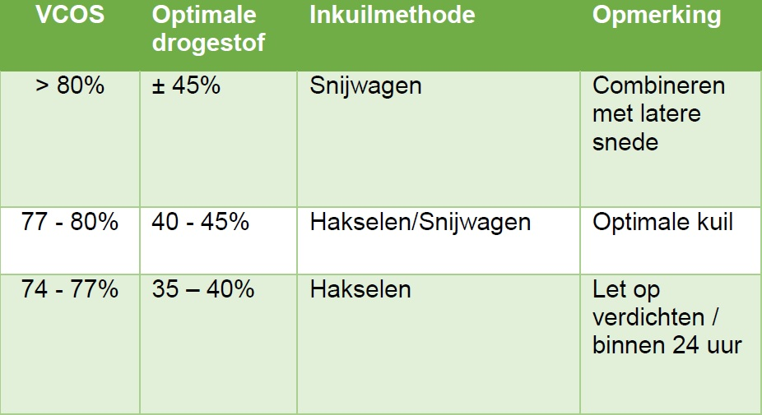

*Tabel 1: Drogesof in relatie tot VCOS*

» De periode van het jaar (1ste en 2e snede of latere snedes), de hoeveelheid drogestof per hectare, het grassenbestand en het aantal groeiweken zijn factoren die het niveau van de VCOS bepalen.

**4. BonSilage**

» BonSilage bevat een combinatie van uniek geselecteerde bacteriën, waarbij ook de bewuste keuze van specifieke bacteriestammen zorgt voor het succes. Weinig suiker (15 gram per kg ds in vers gras) is al voldoende voor de melkzuurvormende bacteriën om de pH versneld te verlagen in de kuil, waardoor een hogere VEM wordt gerealiseerd.  
» De azijnzuurvormend bacteriën zorgen ervoor dat de pH na conservering stabiel blijft, zodat ook bij uitkuilen schimmels en gisten geen gevaar vormen en de kans op broei laag is.  
» De kuilen met BonSilage hebben gemiddeld een broei-index van 20 (onbehandeld 40)

Opdracht 39: Video

1. Waarom gaan ze er nog een keer met de bloter over?
2. Waarom is het belangrijk om de mollen te vangen?
3. Waarom kuilen ze in lagen in? En hoe heet dat?
4. Wat is de doelstelling voor drogestofpercentage?
5. Wat zou hij graag nog anders zien?
6. Waarvoor schakelt hij een loonwerker in?

Opdracht 40: Artikel

1. Waarom moet je het erf en de kuilplaat schoon houden?
2. Leg in eigen woorden uit vat de VCOS zegt.
3. Waarom moet een kuil snel afgedekt worden?